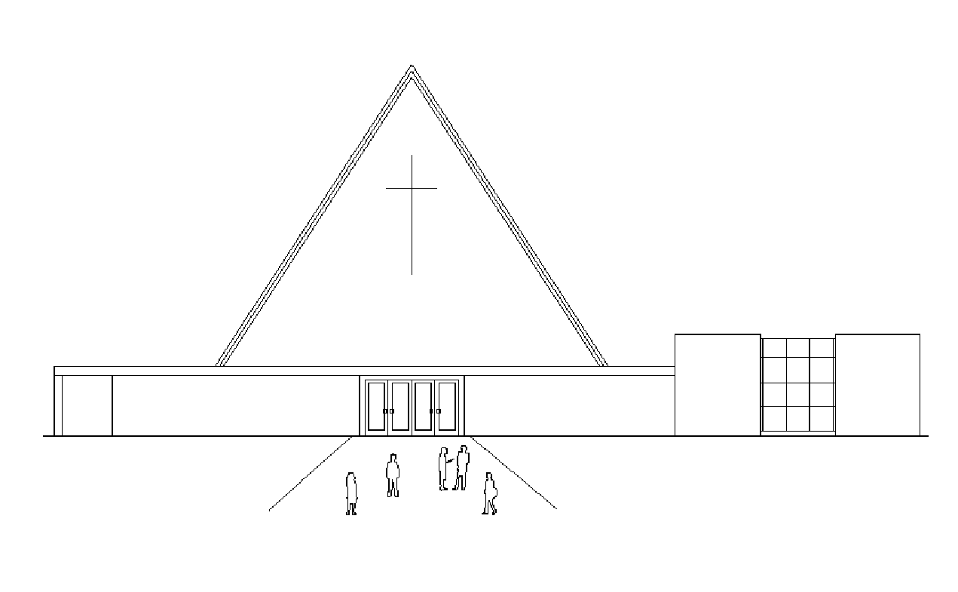
Infoblad Trefpuntkerk Broek op Langedijk zondag 24 januari 2021
Jaargang 27, nummer 4

Voorganger: Ds. Bijman en Ds. Venema Beamer: Cor Kooy Sjoerd de Geus
Muzikale begeleiding: Bert Rootmensen Geluid:
Ouderling van dienst: Reinier Glas Koster: Peter Greveling
Kindernevendienst: Lector:
I.v.m. de Privacywet is het van belang dat u zich realiseert dat vanuit deze kerk beeld en geluid worden uitgezonden via Kerkomroep.nl. De uitzendingen zijn ten behoeve van de mensen thuis die niet in de kerk aanwezig kunnen zijn.
LET OP: DIT IS EEN ONLINEDIENST
-------------------------------------------------------------------------------------------------------------------------------------------------------
Oecumenische viering vanuit de KC de Regenboog te Sint Pancras, 10.00 uur.

M.m.v. dhr. Carl Klamer, ds. Willem Venema, dhr. Siep Rienstra, ds. André Wingelaar en ds. John Bijman

Mededelingen
Lied 975 Jezus roept hier mensen samen

Woorden van welkom

Gebed
Lofprijzing tekst/lied
Lied ‘U die ons roept om U te loven hier op aarde: glorie aan U!’

Lied 103c Loof de koning, heel mijn wezen

Lezing Johannes 15, 1 - 17
Lied 568a Daar waar liefde is

Korte stilte
Gebeden tekst/lied
Lied ‘De vreugde van ons hart is in God.’
Korte stilte

Lied ‘Innerlijk licht, o Jezus Messias’ (Taizé)
Lied 85 vers 1 en 4 Gij waart goedgunstig voor uw land, o Heer
Lezing 1 Korintiërs 1, 10 - 13a

Lied 968 vers 2 Door God bijeen vergaderd, één volk dat Hem behoort.

Bede om vergeving afgewisseld door Kyrie eleison
Lied 301 h Kyrie eleison

Een teken van vrede…

Lied ‘Innerlijk licht, o Jezus Messias’ (Taizé)

Lied 96 vers 1, 6 en 7 Zing voor de Heer op nieuwe wijze

Lezing Openbaring 7, 9 - 12
Lied ‘O Gij, boven alles uit, wie begrijpt ooit hoe U bent?’

Meditatie

Voorbeden afgewisseld door een ieder, ook thuis, uit te spreken: ‘God van vrede, God van liefde, in U vinden wij hoop.’
Nadat de zin voor het laatste is uitgesproken inleidende woorden op het ‘Onze Vader’
Lied ‘Innerlijk licht, o Jezus Messias’ (Taizé)

Inzameling van onze gaven

Zegen
Lied 416 Ga met God en Hij zal met je zijn
--------------------------------------------------------------------

------------------------------------------
Collecte PKN, Missionair Werk
Een inloophuis waar iedereen uit het dorp welkom is. Een moestuin voor de hele buurt. Een mobiel koffietentje voor mensen die een praatje willen. Kerken zijn creatief in het zoeken naar verbinding met hun omgeving. Op allerlei manieren zijn ze van betekenis voor hun dorp of stad en laten ze zien dat het evangelie goed nieuws is voor alle mensen. De Protestantse Kerk in Nederland ondersteunt missionair-diaconale initiatieven van gemeenten, want zo zijn we een kerk van betekenis.

De bloemen gaan dit weekend, vergezeld van de hartelijke groeten, naar Mevrouw Nel Biersteker-Wedage, Pr. Beatrixstraat 20, B.o.L.
Volgende zondag hebben we een online dienst met Ds. J. de Vries uit Eemnes vanuit de Trefpuntkerk, met muzikale begeleiding van Jan van der Kamp. Dit zal een familieviering zijn, met als thema: “Jong en oud, wat leren we van elkaar”.

Geboren op zaterdag 16 januari 2021: Sep Jan Riekele Groot, zoon van Marije Wedekind en Mark Groot. Alles gaat goed, ouders en zoon genieten van de tijd samen.

De kerkdiensten tot en met 7 februari zullen in verband met Corona besmettingen en maatregelen alleen online beschikbaar zijn.

Aanvullende methode om collectebetalingen te doen via GIVT.
Tijdens de kerkdienst waren er twee methoden om uw bijdrage aan de collecte te verrichten via GIVT.
- Uit de lijst, waarbij u kiest voor de Trefpuntkerk. Waarschijnlijk heeft u dat de laatste maanden tijdens de Kerkdiensten thuis gebruikt. Deze methode blijft mogelijk.
- Als de collectezak langs komt en je mobiele telefoon bij de zender in de zak houdt.
De collectezak komt vanaf 6 september voorlopig nog niet langs in de banken.
Bij de uitgang(en) hangen twee collectezakken (voor collecte 1 en collecte 2). Om wachtrijen door betaling met de GIVT app te voorkomen is er een nieuwe methode ontwikkeld.
Als extra optie is er geven op locatie. Dit staat ook in het menu op de GIVT app. Binnen en kort rond het kerkgebouw is de locatie aangegeven als Trefpuntkerk. Een collectezak is niet direct meer nodig.
Ieder kan in de bank deze functie gebruiken. Als u de bedragen heeft ingevoerd voor collecte 1 (diaconie) en collecte 2 (CvK) toetst u in “verder” dan komt het menu.
De 4e keuze is Locatie. Bij deze keuze wordt de Trefpuntkerk aangeboden en kunt u akkoord geven.
(de bluetooth functie moet wel aanstaan en locatiebepaling)
Hiermee voorkomen we ongewenste wachtrijen.

